4. Segmentierung

Erinnerung an die "Bildanalyse- (Bildverarbeitungs-) Pipeline":

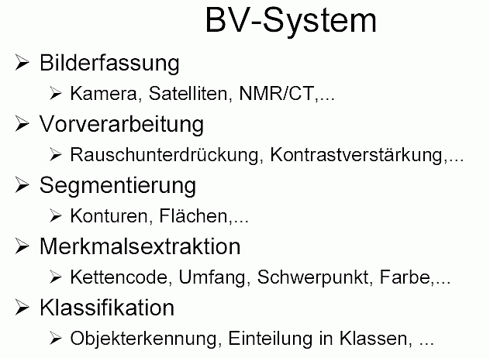

Segmentierung:

Vorgang, das Bild in sinnvolle Bildteile aufzuteilen (es zu segmentieren)

"Fernziel": Objekterkennung; Trennung von Objekt und Hintergrund

Annahme: Objektoberflächen erscheinen in der Szene weitgehend homogen und entsprechen daher homogenen Flächen im Bild

⇒ versuche, Bild in homogene Bereiche aufzuteilen

unterschiedliche Homogenitätskriterien
(Grauwert, Farbe, Textur...)

Teilaufgaben der Segmentierung:

- Finden interessanter Stellen im Bild
- Trennung der zu untersuchenden Objekte von den übrigen Bildstrukturen
- Trennung von sich berührenden oder überlappenden Objekten voneinander
- Zerlegung in Teilobjekte

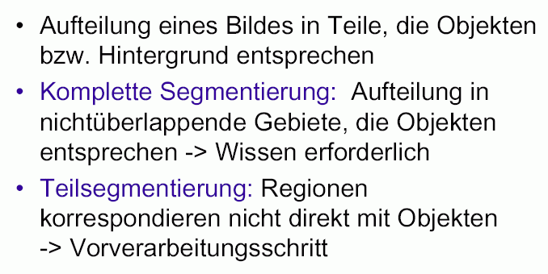

Mathematische Definition der kompletten Segmentierung:

Partition der Menge P aller Bildpunkte in Regionen (Teilmengen) P_{i} (i = 1, ..., n), so dass gilt:
1. $\underset{i=1}{\overset{n}{}}P_{i}=P$
2. P_{i} (i = 1, ..., n) ist zusammenhängend
3. für i ≠ j gilt $P_{i}∩P_{j}=∅$
4. H(P_{i}) = TRUE für alle i = 1, ..., n
5. H(P_{i} ∪ P_{j}) = FALSE für i ≠ j, wenn P_{i} und P_{j} benachbart sind.
(Maximalität der Segmentierung)

Dabei ist H ein (fest gewähltes) Homogenitätskriterium.
Ergebnis der kompletten Segmentierung:

Regionenbild
- jedes Pixel bekommt die entsprechende Regionen- bzw. Segment-Nummer als Label zugeordnet

oft ist komplette Segmentierung nicht zu erreichen oder unpraktikabel
⇒ man schwächt ab: Forderungen 1 und 3 werden fallengelassen

⇒ Begriffe "token", "tokenset"

Segmentierungsverfahren:

- punktbasierte (pixelbasierte) Verfahren: Klassifikation auf Ebene einzelner Pixel (Forderung 2, Zusammenhang, wird vernachlässigt) – eigentlich noch keine echte Segmentierung

- Auffinden interessanter Punkte im Bild (points of interest)

- kantenbasierte Segmentierung (Kantendetektion, darauf aufbauend Kontur-Rekonstruktion, Abgrenzung von Regionen durch ihre Konturen)

- regionenbasierte (bereichsbasierte) Verfahren: Partitionierung der Pixel unter Einbeziehung der Nachbarschaft

- hybride Verfahren

Punktbasierte Segmentierung

einfachstes Verfahren:
Thresholding (Schwellenwert-Setzung)

Binarisierung des Bildes mit Hilfe eines Grauwert- oder Farbintensitäts-Schwellenwertes (vgl. Vorverarbeitung, Punktoperationen)

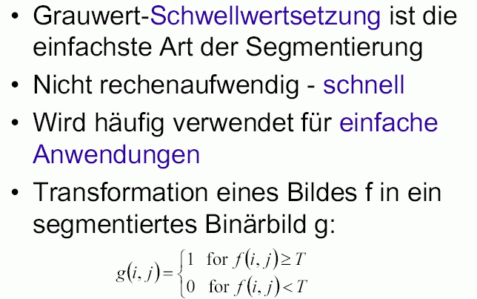

funktioniert nur, wenn sich vereinzelte, weitgehend homogene Objekte von einem homogenen Hintergrund abzeichnen

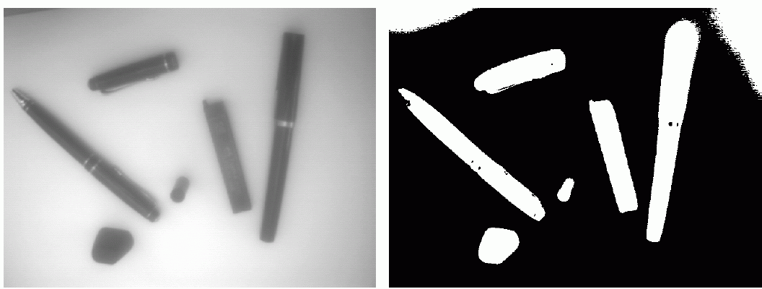

Probleme: Unter- und Übersegmentierung

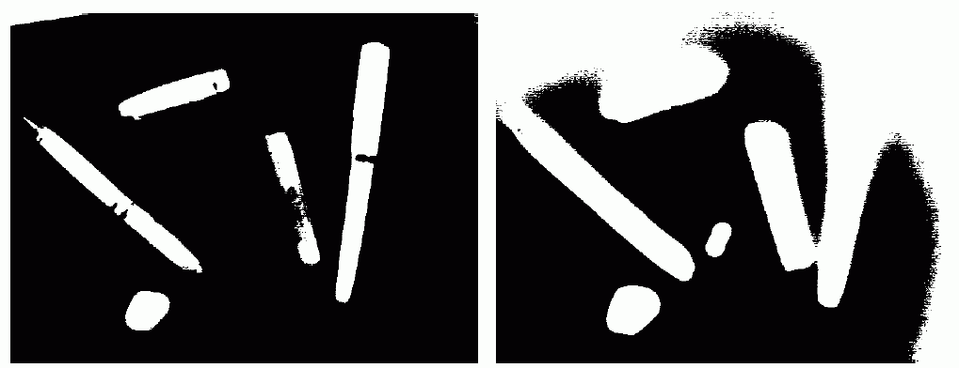

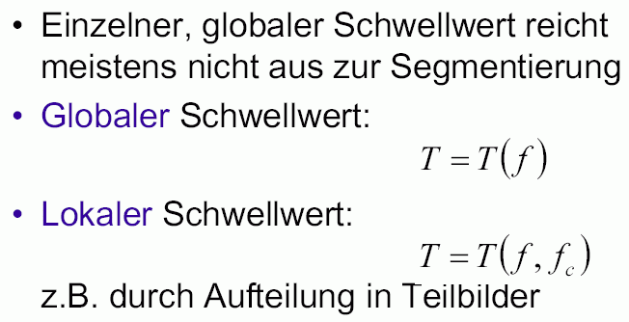

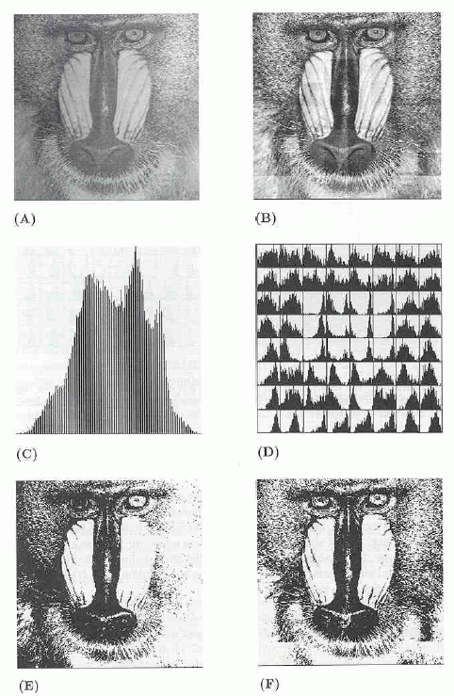
globaler Schwellwert lokal (Teilbilder)

unten jeweils das gewonnene Binärbild (aus Hermes 2001)

Modifikationen:
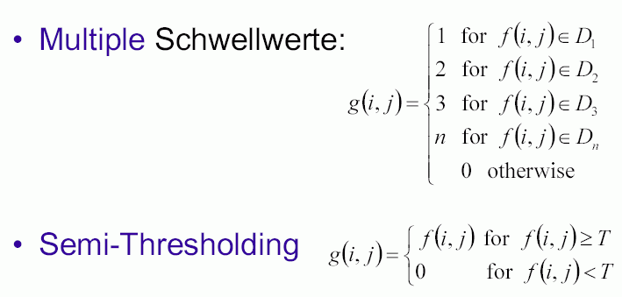

Problem: Schwellenwertbestimmung

Einbeziehung von Vorwissen:
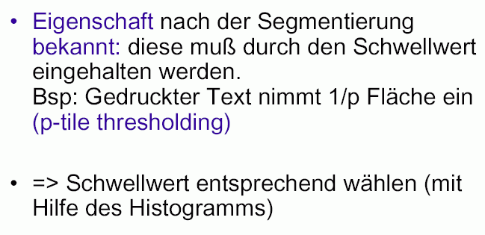
Beispiel (aus Beichel 2002):

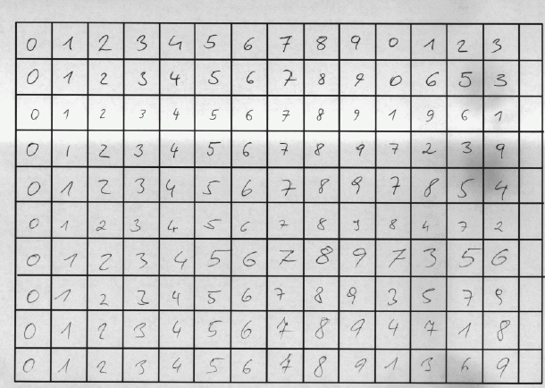

10 % - Quantil - Segmentierung:

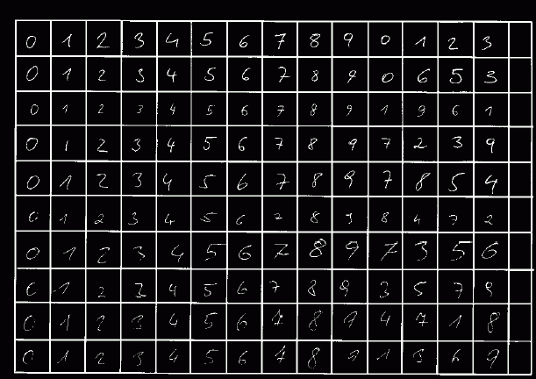

oft verwendet zur Schwellenwertbestimmung:
Annahme eines bimodalen Histogramms

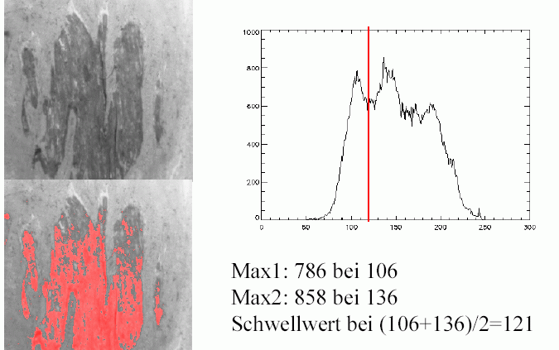

Verallgemeinerung:
multimodales Histogramm ⇒ mehrere Schwellenwerte, mehr als 2 Labels im Bild

Probleme bei Verwendung der Histogrammanalyse zur Segmentierung:

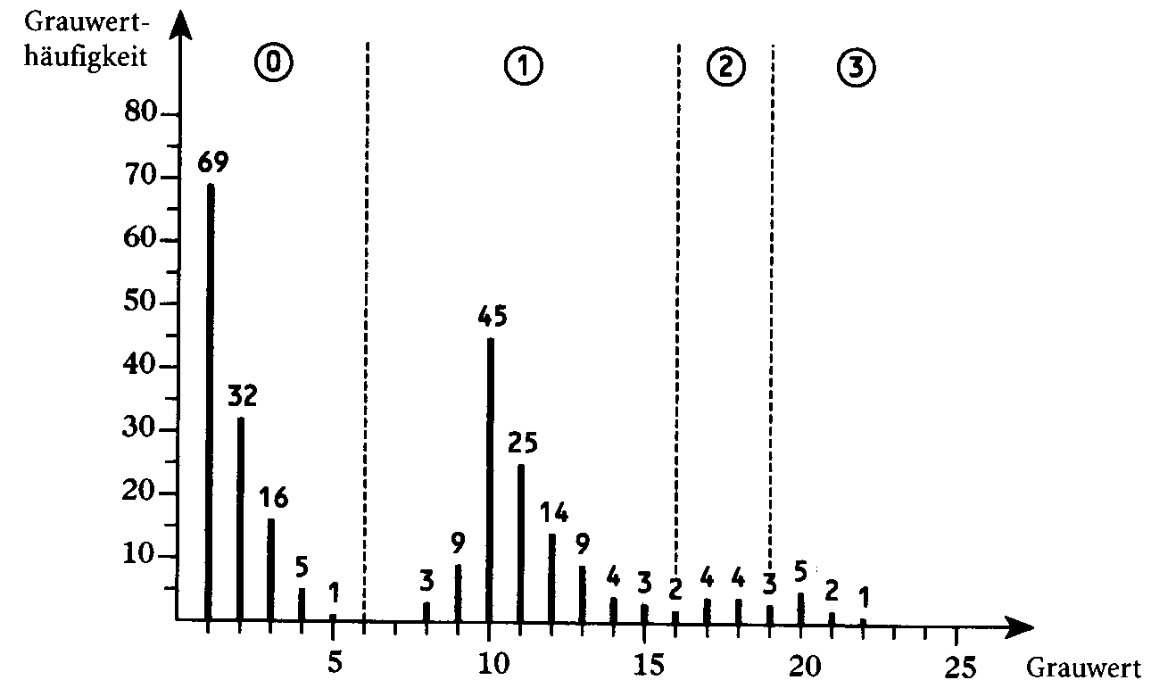

- schwach ausgeprägte Maxima können trotzdem für die Histogrammstruktur bedeutsam sein (z.B. oben bei 20)

– Abhilfe: nichtlineare Reskalierung des Histogramms (log;
sqrt...)

- nicht-signifikante lokale Minima führen zu überflüssigen, störenden Schwellenwerten (z.B. oben zwischen Bereich 2 und 3)

– Abhilfe: Glättung des Histogramms

Optimierung des Schwellenwertes:

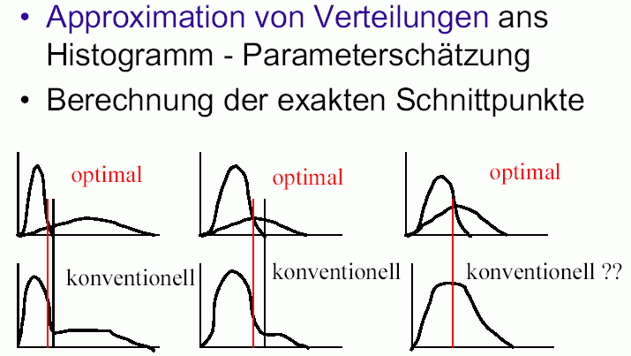

Verfahren der iterativen optimalen Schwellenwertbestimmung:

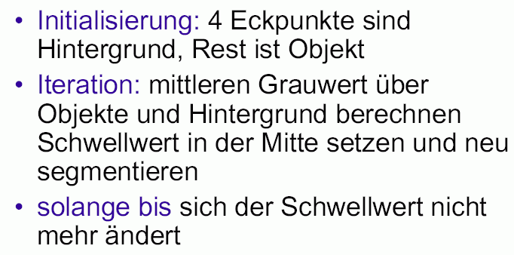

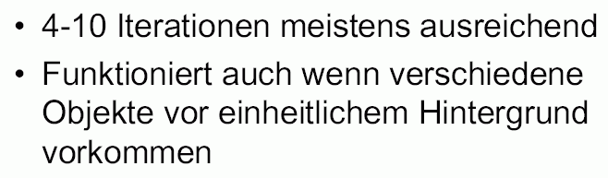

Points of Interest (POI)

= Punkte im Bild, die von besonderem Interesse sind (Ecken von Regionen, Extremstellen, Linien-Endpunkte...)

POI-Operatoren: liefern zu einem Bild eine Liste von POIs

Beispiele:

Moravec-Operator

berechnet die mittleren quadratischen Gradientensummen in den 4 Hauptrichtungen für ein Bildfenster um jedes Pixel
Aus den 4 Summen wird das Minimum V gebildet:

$$V_{0}=\frac{1}{p(q−1)}\sum_{i=−k}^{+k}{\sum_{j=−l}^{+l}{[g(i,j)−g(i,j+1)]^{2}}}$$
$$V_{\text{90}}=\frac{1}{(p−1)q}\sum_{i=−k}^{+k}{\sum_{j=−l}^{+l}{[g(i,j)−g(i+1,j)]^{2}}}$$
$V_{\text{45}}=\frac{1}{(p−1)(q−1)}\sum_{i=−k}^{+k}{\sum_{j=−l}^{+l}{[g(i,j)−g(i+1,j+1)]^{2}}}$$V_{\text{135}}=\frac{1}{(p−1)(q−1)}\sum_{i=−k}^{+k}{\sum_{j=−l}^{+l}{[g(i,j+1)−g(i+1,j)]^{2}}}$

$$V=\text{min}(V_{0},V_{\text{45}},V_{\text{90}},V_{\text{135}})$$
Wenn V über einem Schwellenwert liegt, liegt ein markantes Muster vor.
Der Operator listet alle Pixel auf, für die dies der Fall ist.

Harris-Plessey-Operator

Mit den Prewitt-Operatoren in horizontaler und vertikaler Richtung werden für jedes 3×3-Bildfenster die Intensitätsänderungen in x- und y-Richtung, I_{x} und I_{y}, berechnet. Es sei M die Matrix
$M=\left(\begin{matrix}I_{x}^{2} & I_{x}I_{y} \\ I_{x}I_{y} & I_{y}^{2}\end{matrix}\right)$. Dann ist die Eckigkeit def. als
Corn = det(M) – k ⋅ Spur²(M).
Wieder wird dieser Wert mit einem Schwellenwert verglichen, um die POI zu selektieren.

SUSAN-Operator
(smallest univalue segment assimilating nucleus)

Grundidee ist der Vergleich eines Kernpunktes mit allen Punkten in einer Umgebung, die als USAN (Univalue Segment Assimilating Nucleus) bezeichnet wird. Dabei wird eine etwa kreisförmige Maske (im Normalfall 37 Pixel) über das Bild geschoben und die Anzahl der Punkte aufaddiert, deren Grauwert sich nur gering von dem des Kernpunktes unterscheidet, d.h. deren Grauwertdifferenz unter einem gegebenen Schwellenwert liegt.

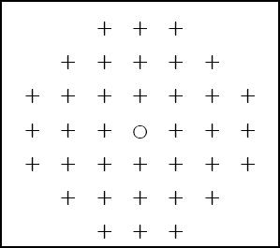

USAN-Maske mit 37 Pixeln
(nach Hartmann et al. 2005)

$$c(\vec{r},{\vec{r}}_{0})=\left\{\begin{matrix}1 & \text{if}\left|I(\vec{r})−I({\vec{r}}_{0})\right|≤t \\ 0 & \text{if}\left|I(\vec{r})−I({\vec{r}}_{0})\right|>t\end{matrix}\right.$$

Die Anzahl der Punkte, die in der USAN-Area gezählt wurden, gibt Aufschluss über die Lage des Kernpunktes im Bild:

- bei maximalem Wert (36) liegt der Punkt in einer homogenen Fläche,

- bei ca. der Hälfte der USAN (36/2) liegt der Punkt in der Nähe einer Kante,

- bei einem sehr kleinen Wert ( 36/3) handelt es sich um einen Eckpunkt.

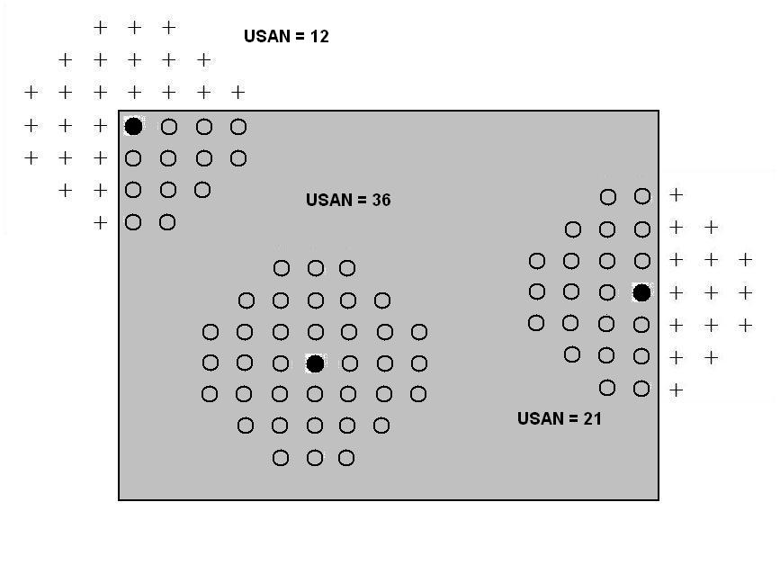
Werte für USAN
(aus Kozempel 2007)

Nachteil:
verrauschte Regionen können Ergebnis verfälschen.

Verbesserung: Man ermittelt den Schwerpunkt aller gezählten Punkte in der USAN. Liegt dieser nahe am Mittelpunkt, handelt es sich sehr wahrscheinlich nicht um einen echten Eckpunkt. Diese Fälle werden aussortiert.

Vorteil:
keine vorherige Filterung, keine Gradientenapproximation erforderlich.

Kantenbasierte Segmentierung

Grundlage: Kantendetektion durch lineare Filterung und / oder morphologische Bildoperationen - siehe Kapitel 3 -

"It is hard to over-emphasize the importance of edge-detection in image understanding" (Nalwa & Binford, zit. bei Pinz 1994)

Begriffsklärung:

"Kante": Grauwertsprung im Bild

"Kontur": ein am Rand eines Objektes liegender geschlossener Weg

Grauwertsprung:
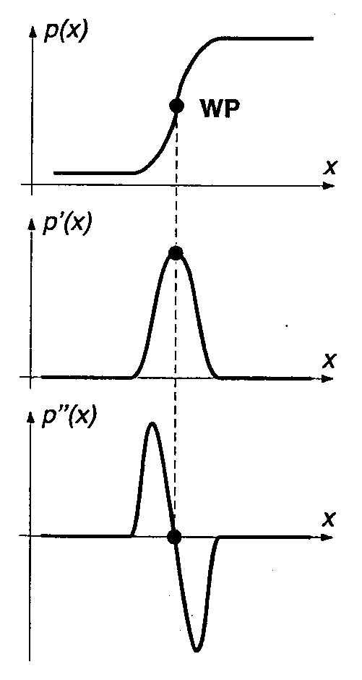

Detektion durch:
- erste Ableitung (diskret: (–1; 1)-Maske; Roberts; Prewitt; Sobel...)
- zweite Ableitung (Laplace)
- morphologische Operatoren ...

aber das Ergebnis der Kantendetektion kann in der Regel nicht direkt zur Segmentierung verwendet werden:

- Linien zu dick
- Lücken in der Kontur
- Rauschen
- Information immer noch ausschließlich auf Pixelebene repräsentiert

⇒ Nachbearbeitung notwendig:

Kantenpixel zu Ketten verbinden, die Rändern von Regionen entsprechen

Probleme:
- Kanten im Bild, die keiner Regionengrenze entsprechen;
- Regionengrenzen, an denen keine Kantenpixel auftreten

Schwellenwertbildung im Kantenbild (= im Ergebnisbild von Sobel etc.):
- im Kantenbild meist kaum Nullen
- kleine Werte entsprechen nicht-signifikanten Grauwertänderungen, sind uninteressant für Segmentierung
- Schwellenwertsetzung entfernt diese unwichtigen Kanten
- globaler Schwellenwert nicht immer ausreichend: p-tile thresholding; lokale Schwellenwertbildung

oft ist Binarisierung des Kantenbildes gar nicht sinnvoll:
Betrag und Richtung des Gradienten können wertvolle Informationen für die Segmentierung liefern!

⇒ Begriff "edgel" (edge element, Kantenelement):

Punkt (Pixel) mit Information über Kantenrichtung und Betrag des Gradienten an diesem Punkt

nützlich ist oft a-priori-Wissen

Möglichkeit 1: Information über Vorliegen bestimmter Formen (Geradenstücke, Kreise...) durch Bildtransformation gewinnen (Hough-Transformation, siehe späteres Kapitel)

Möglichkeit 2: Randbestimmung bei bekannter Randpositionsinformation

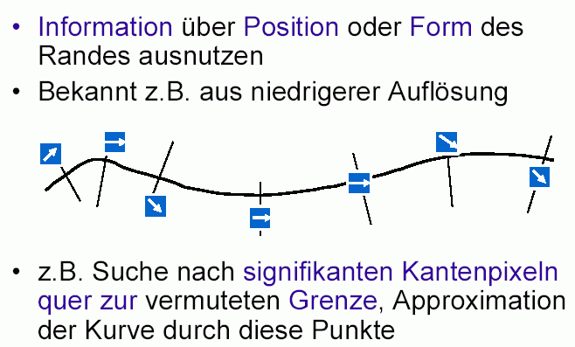

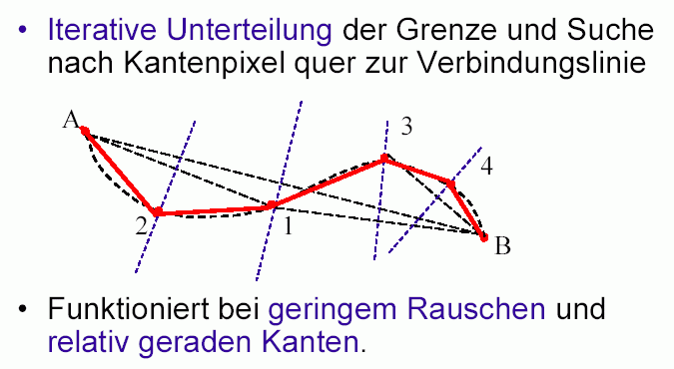
Konturfindung:

ein Objektpunkt liegt genau dann am Rand des Objektes, wenn mindestens einer seiner (Vierer- oder Achter-) Nachbarn ein Hintergrundpunkt ist

⇒ Konturfindung impliziert Segmentierung

Oft genügt es, die Kontur eines Objektes zu kennen
(wenn man sich für Größe, Form und Lage interessiert, aber nicht für die Innenstruktur des Objektes)

⇒ gesucht: Verarbeitungskette vom Kantenbild zu einer Kontur-Repräsentation (Konturfolgeverfahren)

Konturfolgeverfahren für beliebige Konturformen, die durch Geradenstücke approximiert werden (zusammengefasst: "Canny-Operator"):

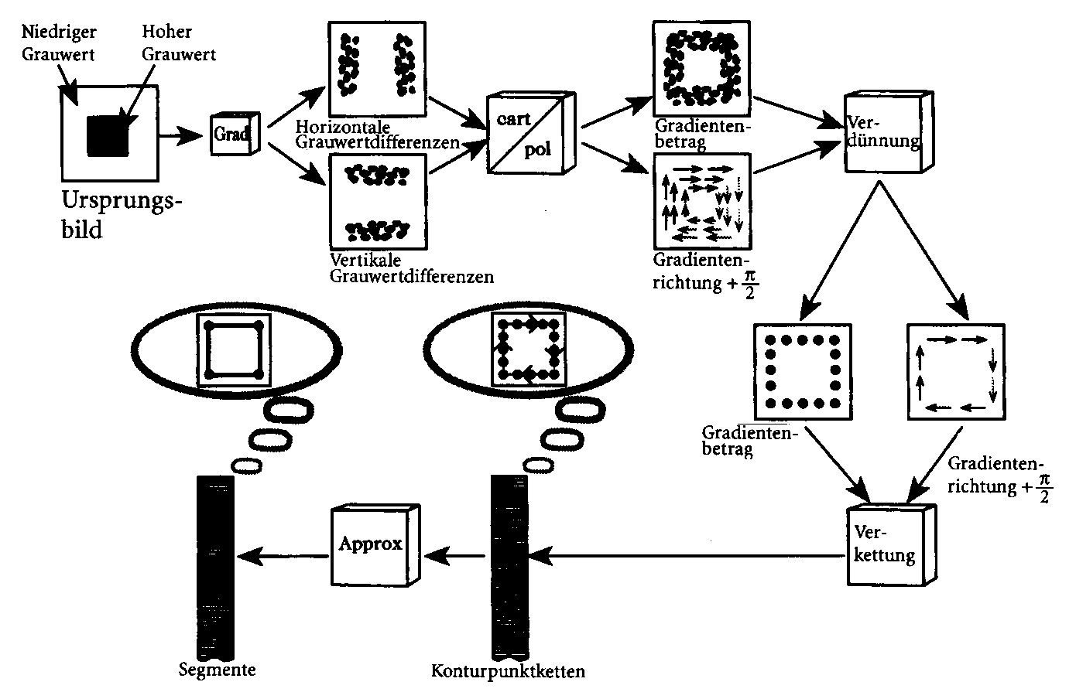
(aus Bässmann & Kreyss 1998)

Ergebnis: Liste von Geradenstücken (z.B. gegeben durch Anfangs- und Endpunktkoordinaten), d.h. eine strukturelle Beschreibung der Regionen

Einzelschritte bei diesem Verfahren:

- Kantendetektion
- Verdünnung
- Verkettung
- Konturapproximation

Kantendetektion (schon behandelt):
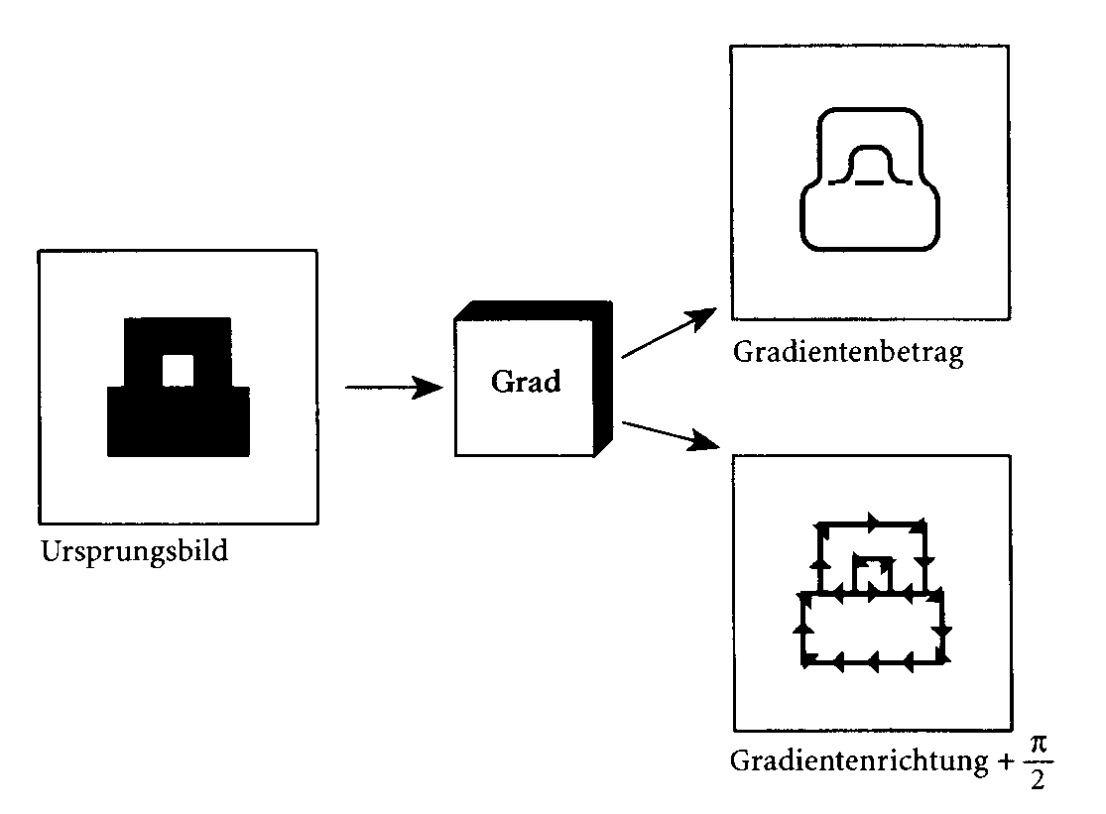

Verdünnung der Konturen:

- Beträge des Gradienten verhalten sich i.d. Regel wie langgestreckte Gebirgszüge
- Annahme: tatsächliche Objektkontur liegt beim Maximum

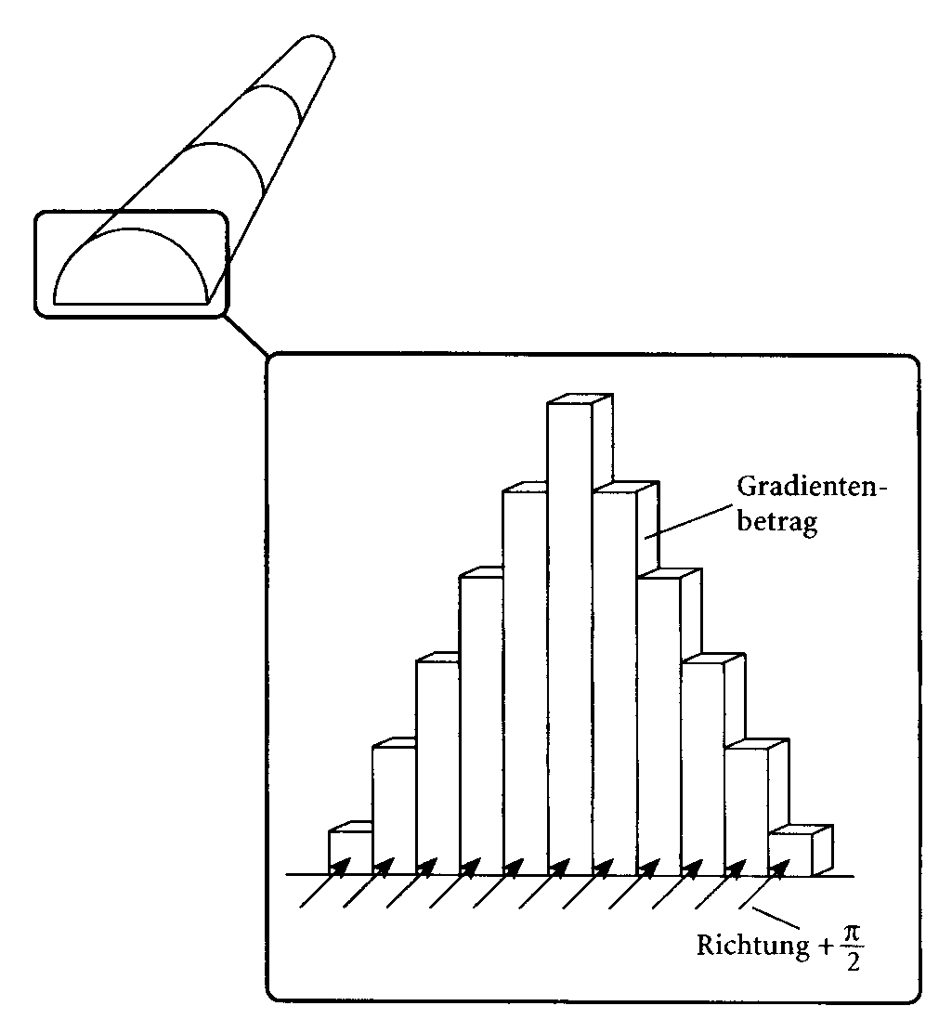

(aus Bässmann & Kreyss 1998)

Ziel der Verdünnung: Verbesserung der "verschmierten" Kontur, so dass lediglich 1 Pixel dünne Linien verbleiben

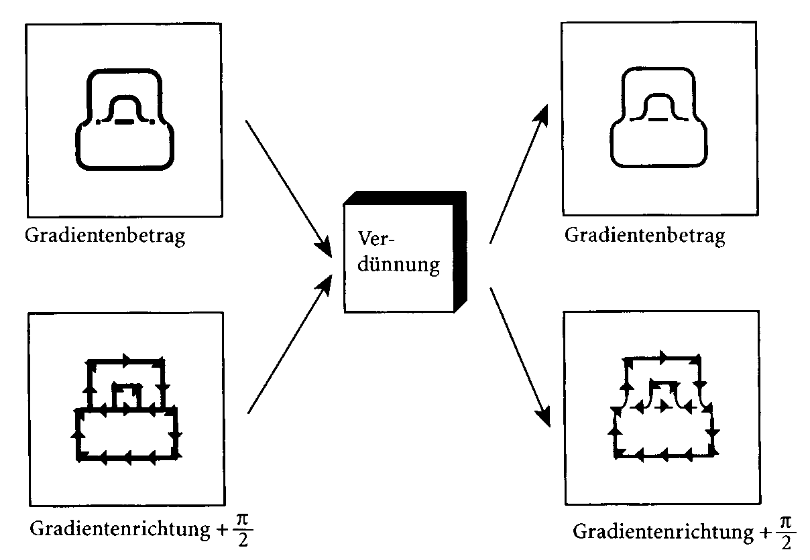

Algorithmus:
Nicht-Maxima-Unterdrückung
(Non-maxima suppression)

Idee: lasse nur die lokalen Maxima der "Bergkette" stehen

Realisierung:

1. Einteilung der Kantenrichtungen in 8 Hauptrichtungen (entspr. 8-Nachbarschaft)
2. für jedes zur Kante gehörende Pixel betrachte die 2 Nachbarn in der Gradienten-Richtung (senkrecht zum Kantenverlauf)
3. Wenn die Kantenstärke (Gradientenbetrag) eines Nachbarn größer ist als die des aktuellen Pixels: markiere aktuelles Pixel
4. Nachdem alle Pixel bearbeitet sind: Löschen aller markierten Pixel aus dem Kantenbild

Einteilung der Richtungen in Schritt 1:

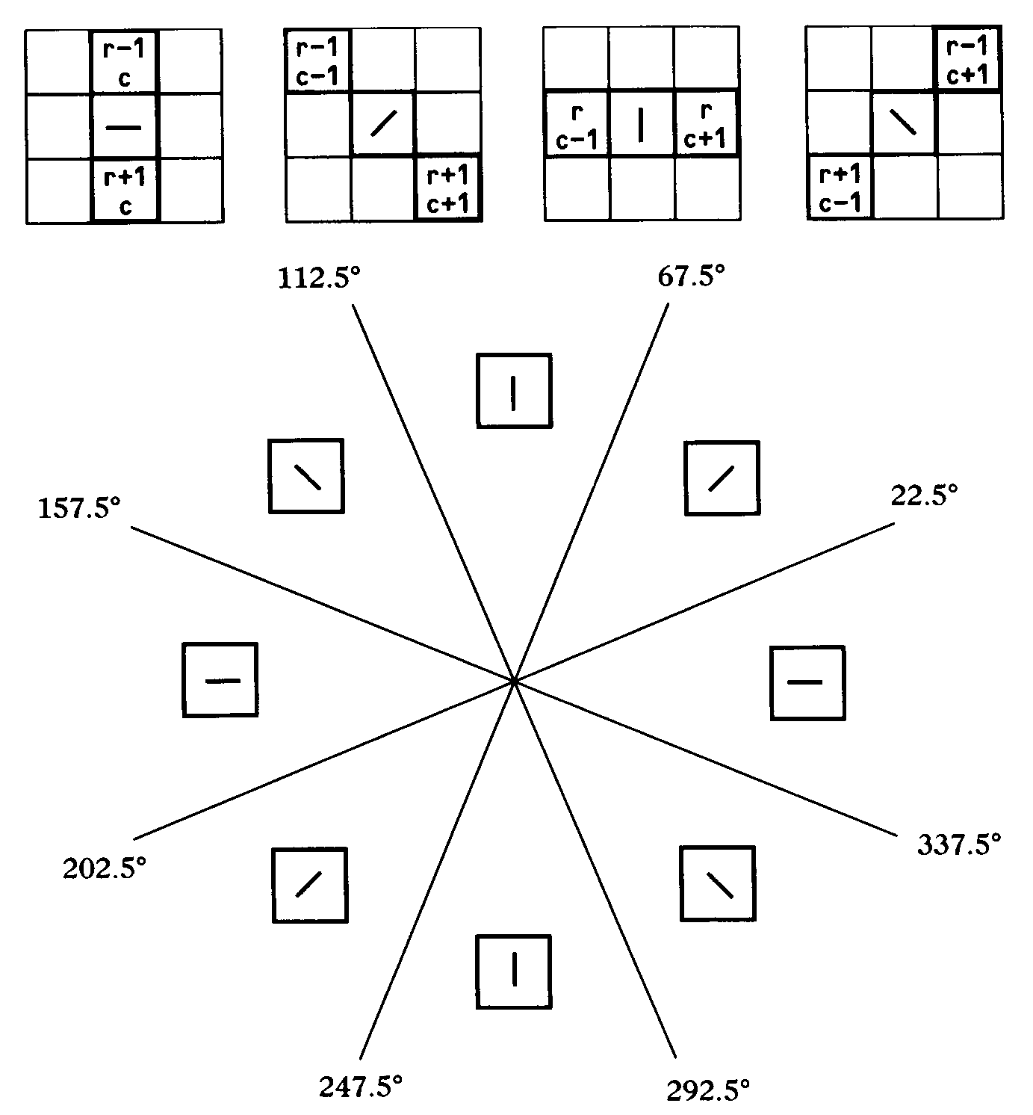

Beispiele

einfaches Zahlenbeispiel:

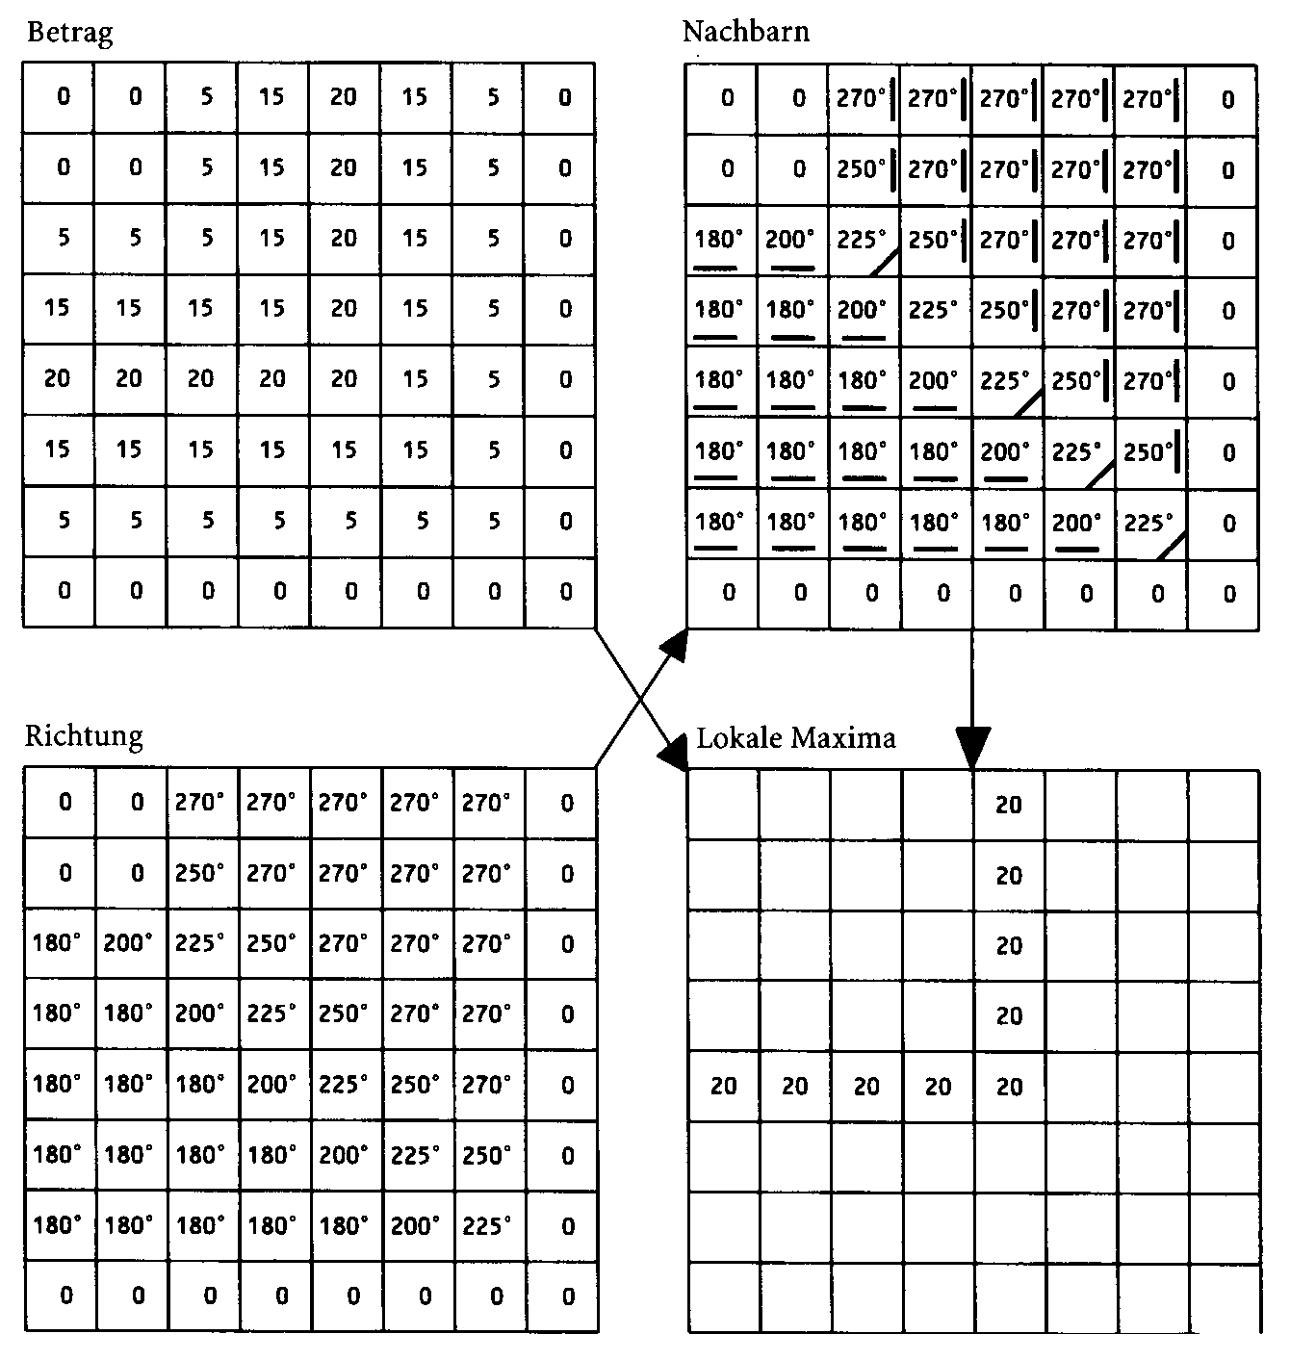

(aus Bässmann & Kreyss 1998)

Bildbeispiel:



Kantenbild (Maximum über 8 Richtungen des Sobel-Operators, Schwellenwert 35) (aus Beichel 2002)

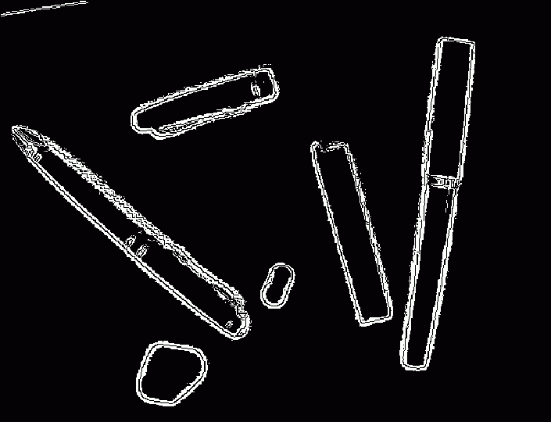

Markierte Pixel zum Löschen

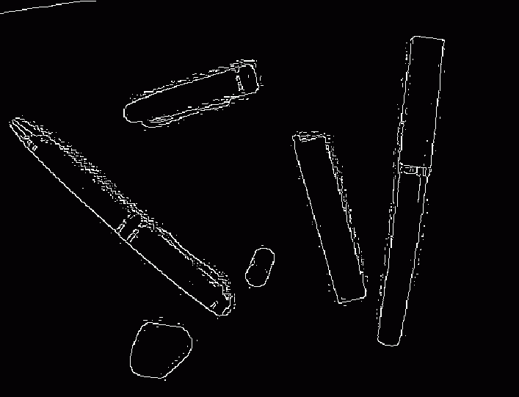

Ergebnis

Verbesserung des Verfahrens:

Non-maxima-Unterdrückung sollte nicht nur auf dem Vergleich benachbarter Gradientenbeträge, sondern auch auf dem Vergleich der Gradientenrichtungen beruhen (Verwendung von edgels):

Innerhalb der verschmierten Kontur sind benachbarte Gradientenrichtungen als ähnlich anzunehmen ⇒ wenn solche Ähnlichkeit nicht vorliegt, liegt mit hoher Wahrscheinlichkeit kein Konturpunkt vor.

Ähnlichkeit der Richtung sollte Variation bis zu ±30° erlauben.

Nachbearbeitung der verdünnten Kanten:

- evtl. Herauslöschen von Kantenstücken, die eine gewisse Minimallänge nicht erreichen
- evtl. Übergang von Vierer- in Achternachbarschaft (Eliminieren von Eck-Pixeln durch geeignete Filtermasken, s. Bässmann & Kreyss S. 198 ff.).
- Hysteresisfilterung zur Elimination einzelner, immer noch vorhandener Rauschpixel

Hysteresisfilterung:

gegeben Schwellenwerte t₀, t₁

1. Markiere Kanten mit Stärke größer als t₁ als korrekt
2. Untersuche alle Pixel mit Stärke zwischen t₀ und t₁
3. Markiere jedes solche Pixel, das benachbart zu einem bereits markierten Pixel ist
4. Zurück zu 2, bis sich nichts mehr ändert
5. Alle nicht markierten Kantenpixel werden gelöscht.

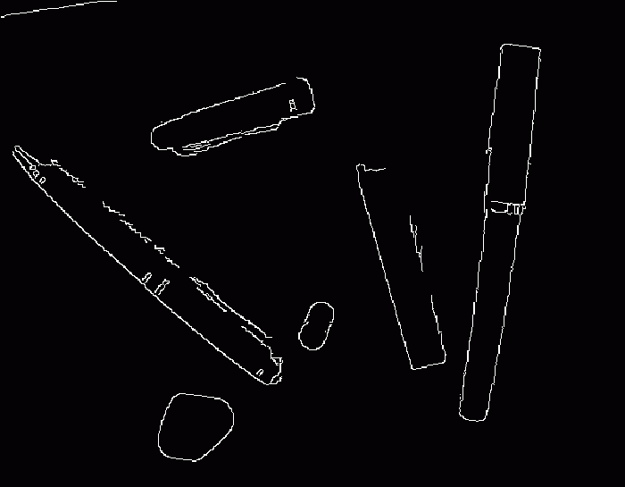

Ergebnis der Anwendung der Hysteresisfilterung auf obiges Beispiel (aus Beichel 2002)
Bisherige Methoden liefern immer noch Rauschpixel und fehlende Kantenstücke
⇒ weitere Untersuchungen innerh. der lokalen Nachbarschaft notwending
- Ansatz: iterative Evaluierung von Kantenstärken, bis der Kanten-Zusammenhang geklärt ist
- Erhöhung oder Verminderung der Konfidenz aufgrund lokaler Nachbarschaften

Verfahren:
Edge Context Evaluation (ein Relaxationsverfahren)
siehe Beichel 2002, Sonka et al. 1999

Grundidee:
- schwache Kante zwischen 2 starken Kanten: gehört wahrscheinlich zur Kontur
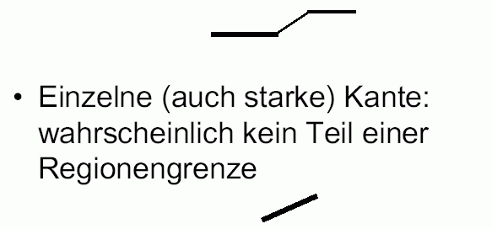

nächster Schritt nach der Verdünnung der Kanten:

Konturpunktverkettung

Hinzufügen einer symbolischen Information aufgrund des Zusammenhangs (Label für jede Zusammenhangskomponente)
- Ziel: Pixel als zusammengehörig markieren
- verschiedene Objekte sollen verschieden markierte Konturen haben
Verfahren:
Border tracing (Randverfolgung)

iterierte Suche nach dem nächsten Konturpunkt, beginnend mit dem "östlichen" Nachbarn des aktuellen Pixels und die Nachbarn entgegen dem Uhrzeigersinn durchlaufend

resultierende Datenstruktur: Liste!

Beispiel zur Durchführung der Konturpunktverkettung:

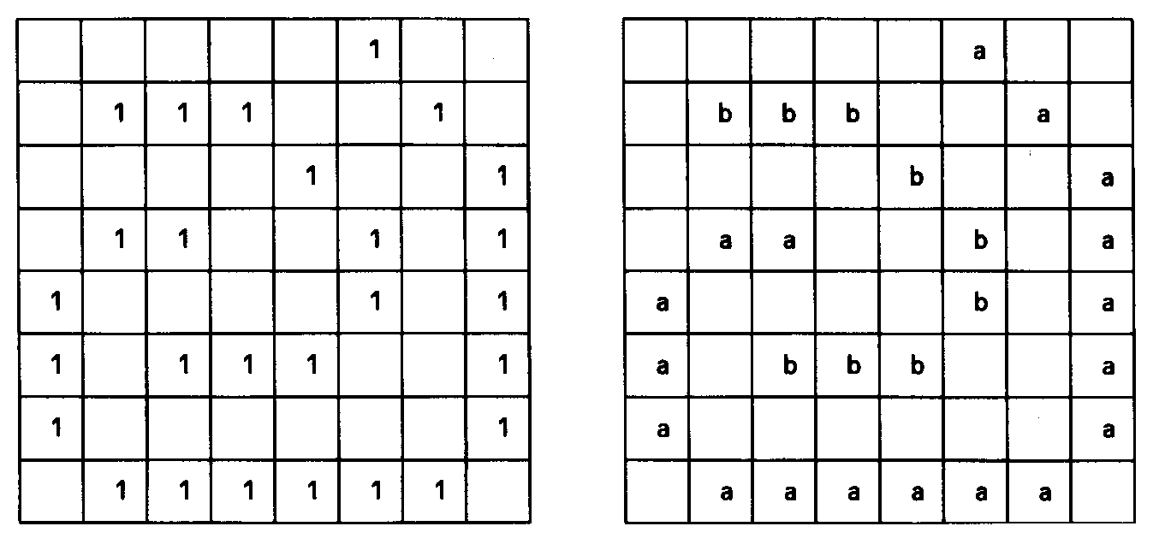
Eingabebild 2 detektierte Ketten
(verdünnte Kanten) (Labels a und b)

bisher nur Listen von Konturpunkten, noch keine Geradenstücke (oder andere parametrische Kurven)

nächster Schritt:

Konturapproximation

gemeint ist: Approximation durch Modell-Kurven (oft Geraden)

- ermöglicht Aussagen auf höherer Ebene, z.B. Parallelität von Konturen
- Eignung zur Klassifikation

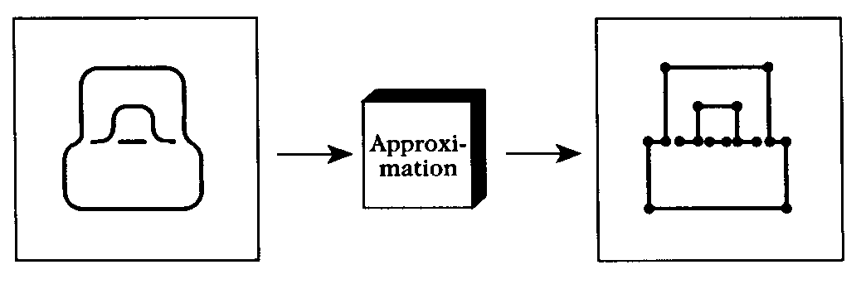

einfaches Approximationsverfahren
(erzeugt Polylinien = Ketten von Geradenstücken):

1. Annäherung der Konturpunktkette durch einziges Geradenstück
2. Wenn der maximale senkrechte Abstand zwischen Polylinie und Konturpunktkette einen Schwellenwert überschreitet, spalte man die Polylinie an der Stelle des maximalen Fehlers
3. Wiederhole 2., bis der erlaubte Fehler nicht mehr überschritten wird.

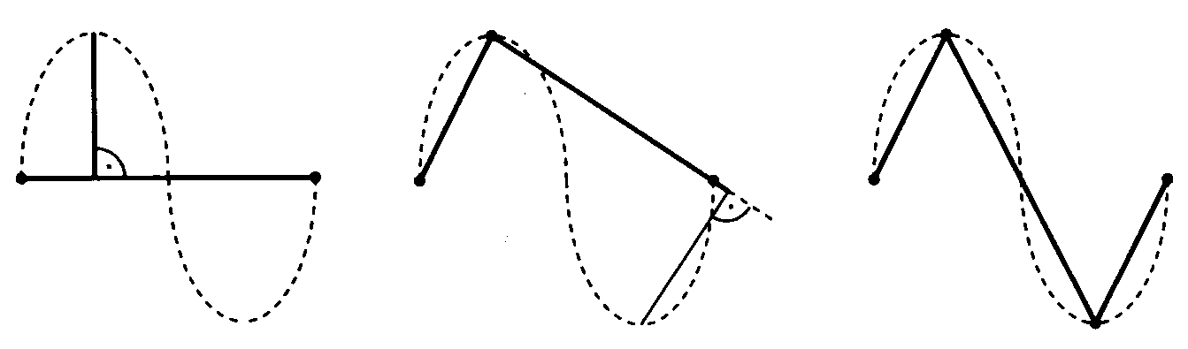

alternatives Verfahren zur Konturfindung:

"Aktive Konturen"

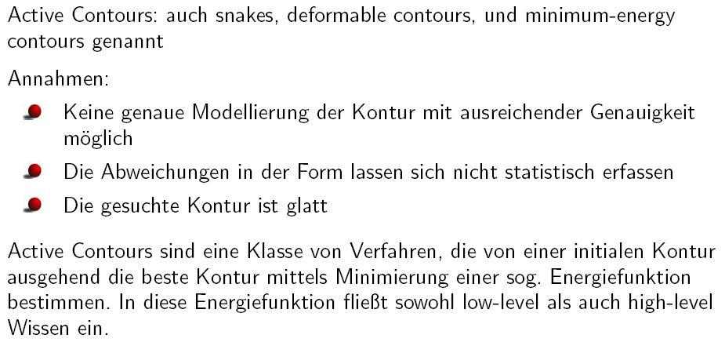
(Jiang 2007)

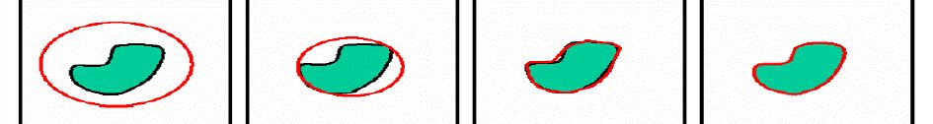

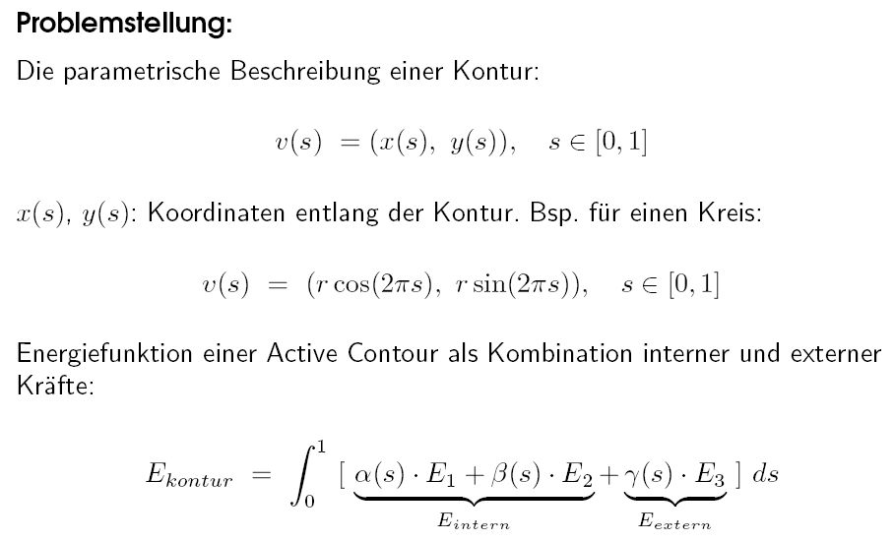
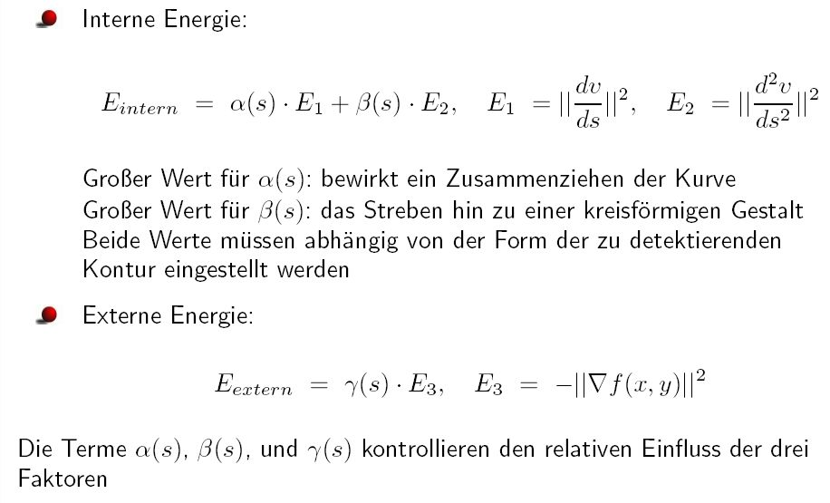

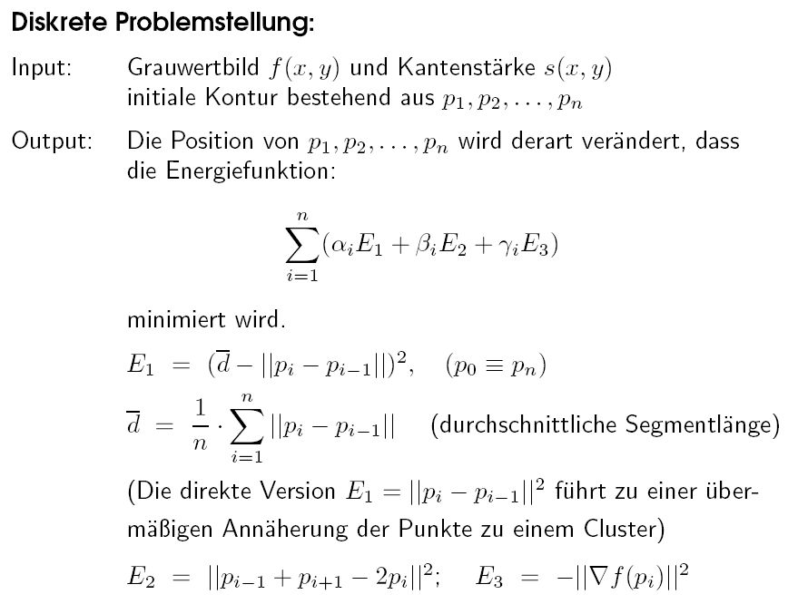

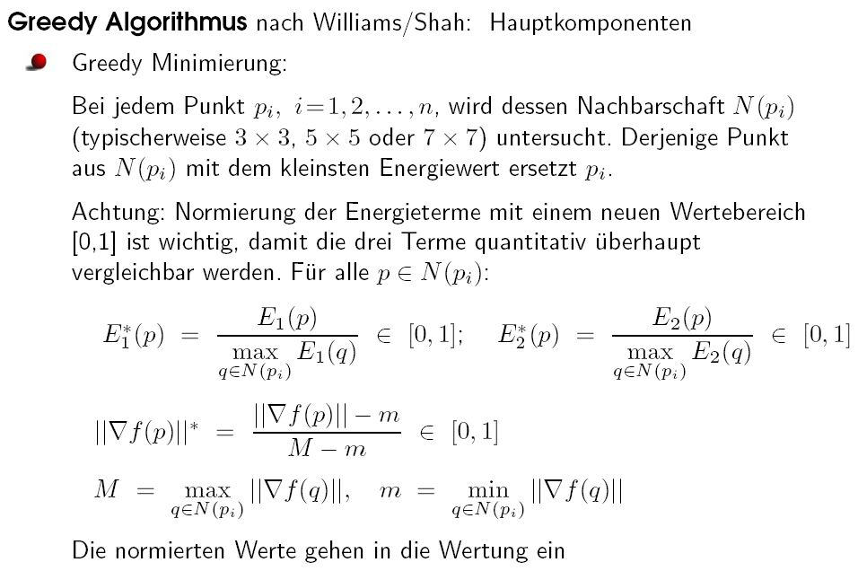

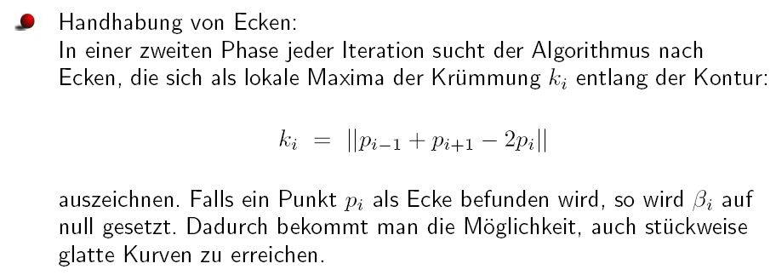

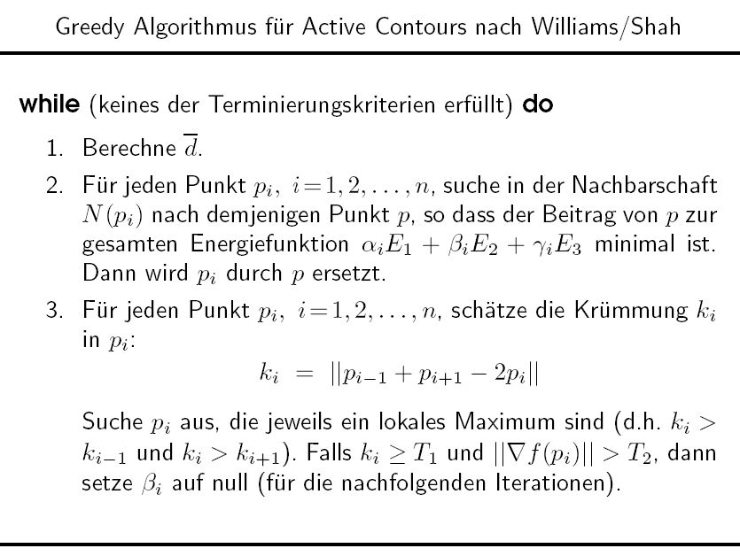

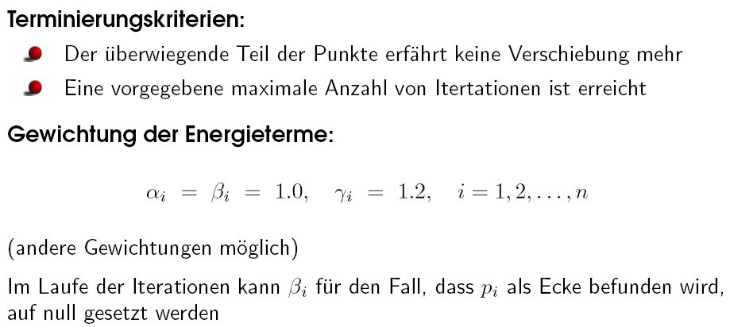

Beispiele:

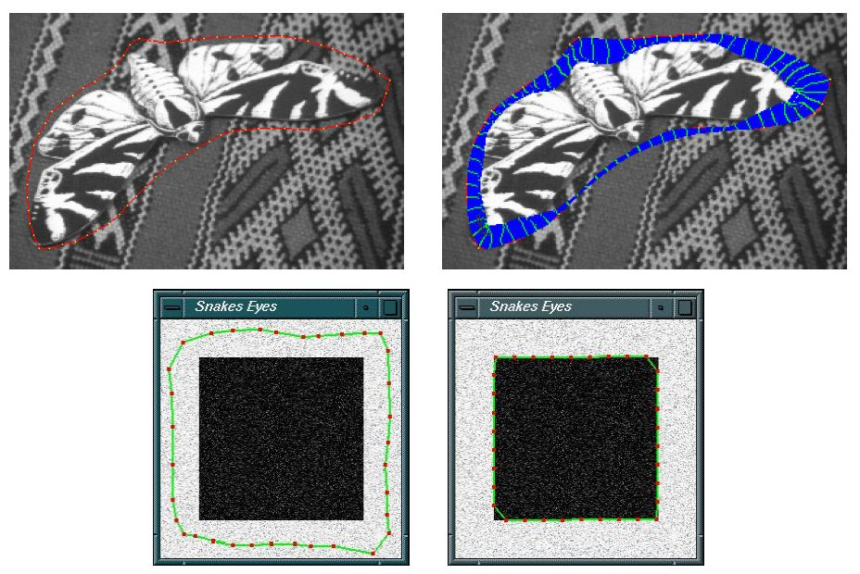

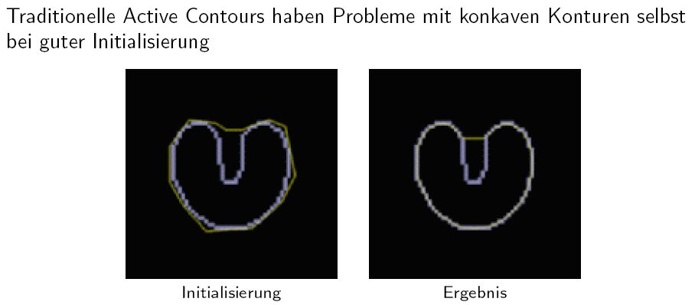

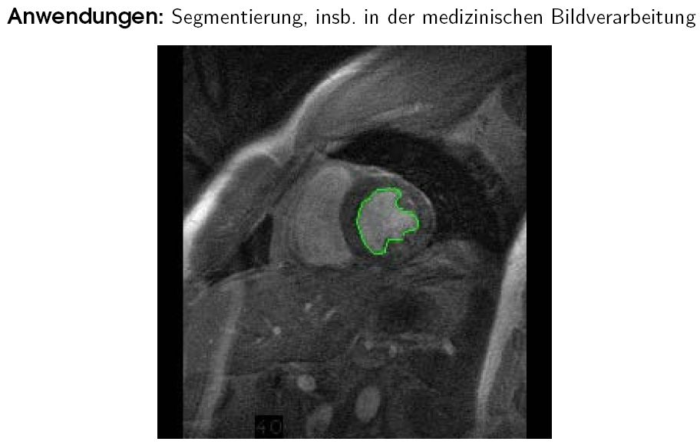

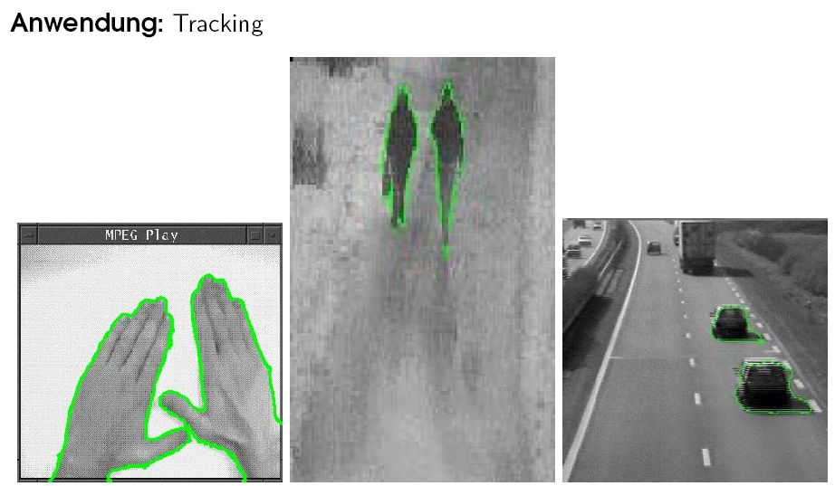

(aus Jiang 2007)

Regionenbasierte Segmentierung

Grundprinzip:
Aufteilung des Bildes in Zonen maximaler Homogenität

- besser als kantenbasierte Segmentierung bei verrauschten und unscharfen Bildern

- Homogenität bezogen auf: Grauwert, Farbe, Textur, Form oder andere Modell-Merkmale

Verfahren:
- Region Growing
- Merging
- Boundary Melting
- Splitting
- Split and Merge
- clusteranalytische Verfahren
- Matching

Region Growing (Regionenexpansion):

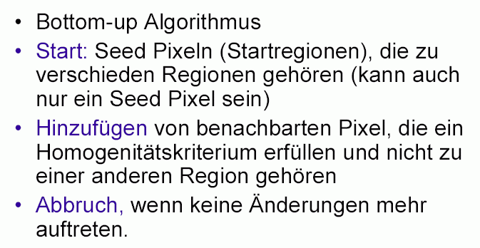

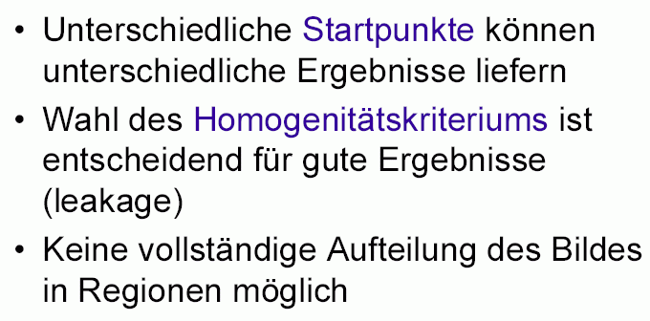

Beispiel:
Region Growing in 3D (aus Beichel 2002)

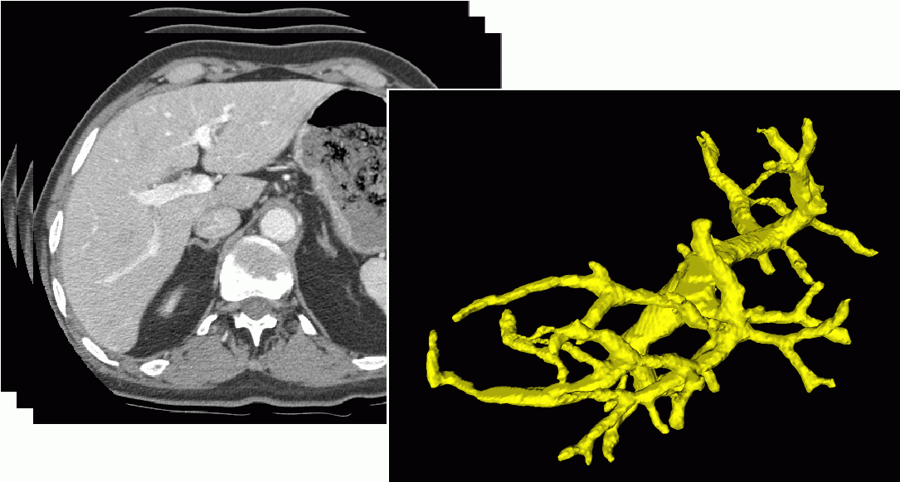

Region Merging:

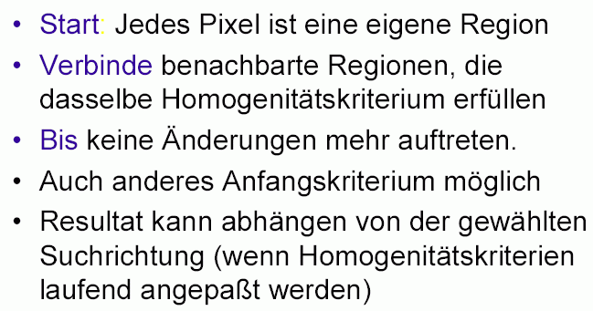

Boundary Melting:

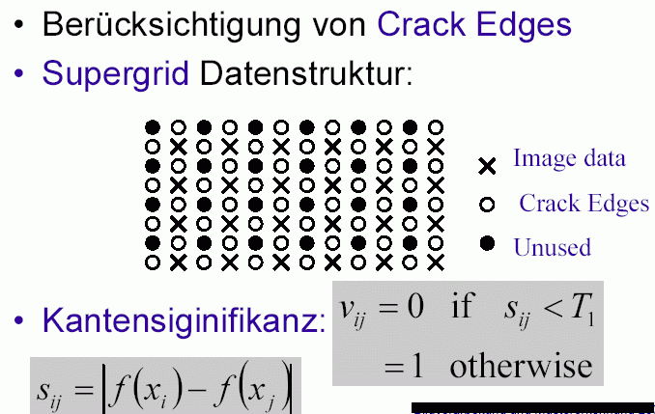

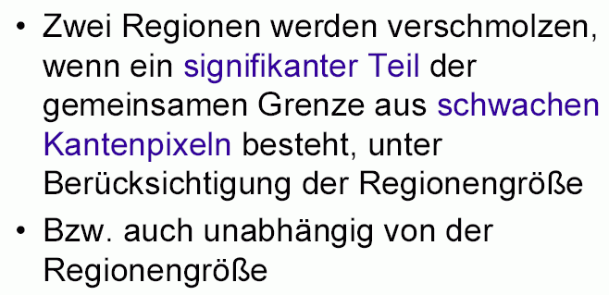
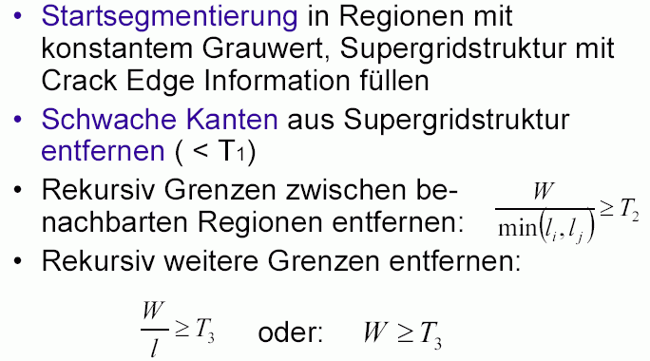

Region Splitting:

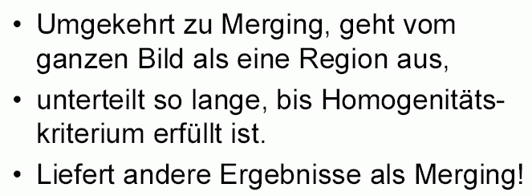

Beispiel:

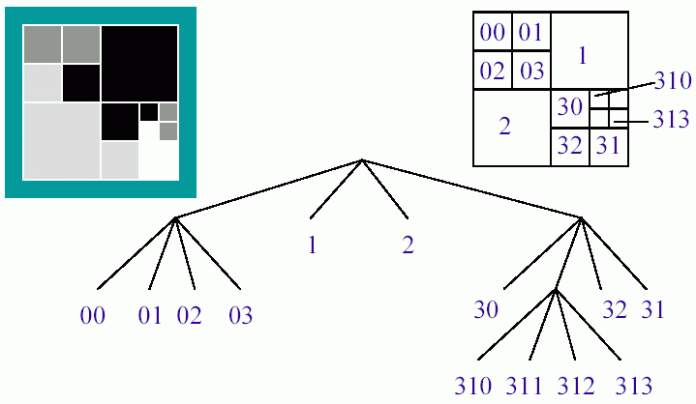

Split and Merge:

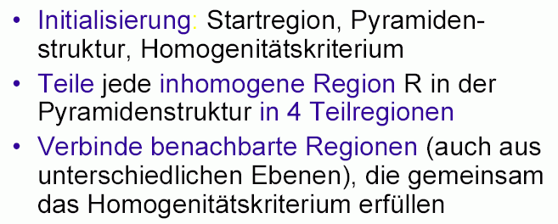

einfaches Beispiel:

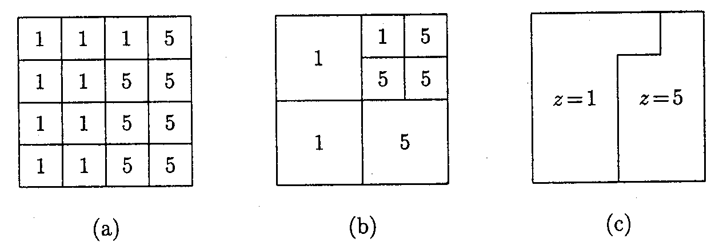
(a) Ausgangsbild, (b) Quadtree-Aufteilung (split),
(c) Endergebnis (merge).
Clusteranalytische Verfahren:

- jeder Bildpunkt wird mit einem Merkmalsvektor versehen
- und zwar so, dass die zu einer Fläche gehörenden Merkmalsvektoren nah beieinander liegen
- Auffinden einer Fläche = Auffinden einer Anhäufung (Cluster) von Merkmalsvektoren im Merkmalsraum
- "Fehler" eines (beliebigen) Clusters von Merkmalsvektoren: (euklidischer) Abstand vom Schwerpunkt
- "Fehler" einer Clusterung aller Merkmalsvektoren = Summe der Fehler-Werte der einzelnen Cluster
- Klasse von Verfahren: ausgehend von einer initialen Clusterung wird der Fehler sukzessive minimiert (unterschiedliche Strategien im Detail)

Nachverarbeitung für Region Growing und andere regionenbasierte Methoden:

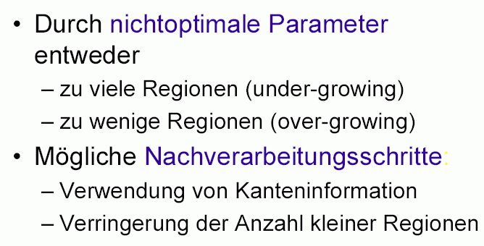

Regionenbasierte Verfahren benötigen außerdem oft eine Zusammenhangsanalyse (vgl. Übung, Aufgabe U3 c):

Bereiche mit gleichem Label, aber ohne Zusammenhang werden unterschiedlichen Marken (Regionen) zugeordnet

"Komponentenmarkierung", "blob coloring"

detailliertes Verfahren bei Bässmann & Kreyss 1998, S. 171 ff.
Beispiel für die Komponentenmarkierung:

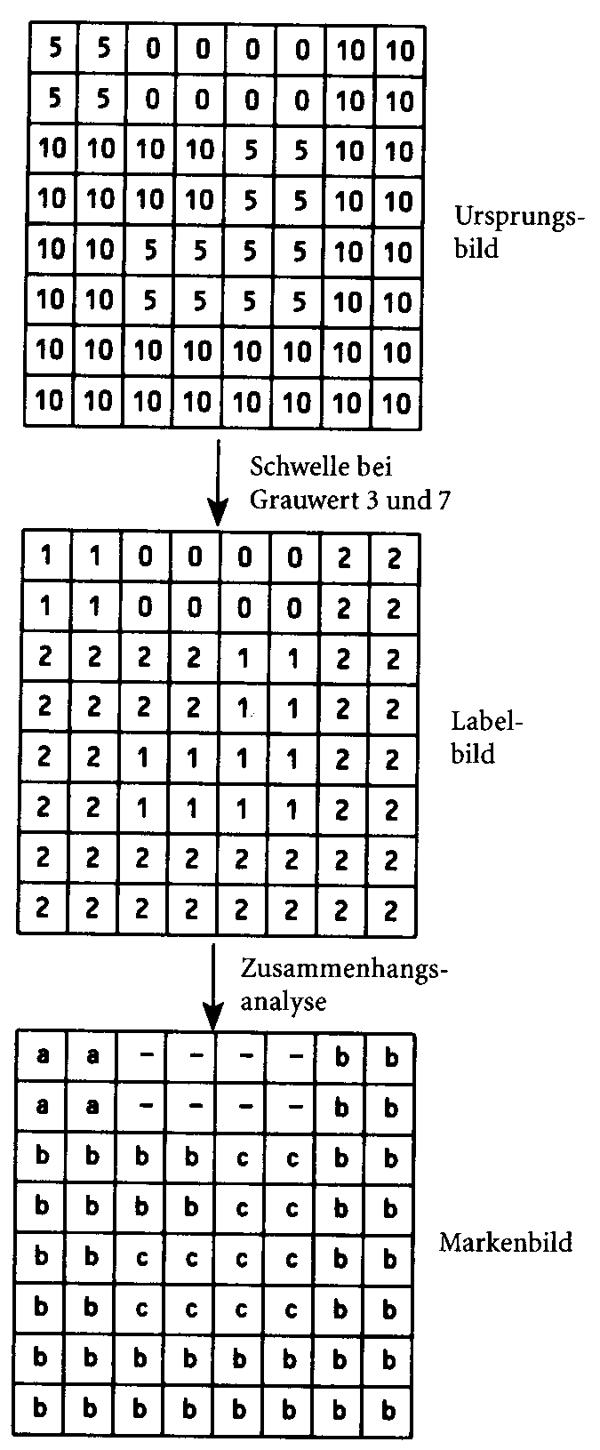

(Label 0 soll hier dem Hintergrund entsprechen und wird keiner markierten Region zugeordnet)

Problemfälle bei einigen Kontursegmentierungsverfahren:
Löcher in Objekten
Objekte in Löchern von Objekten...
⇒ rekursive Algorithmen; Aufbau einer Hierarchie

Matching

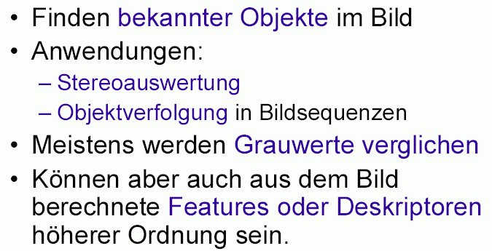

Matching-Algorithmus:

- Prüfe das Matching-Kriterium für jede Position und Rotation des gesuchten Musters im Bild (Berechnung eines Qualitätsmaßes für das Matching)
- Lokale Maxima des Qualitätsmaßes, die einen festgelegten Schwellenwert überschreiten, beschreiben die Positionen des Musters im Bild

Matching-Qualitätsmaß:

- exakte Kopie des gesuchten Objektes kaum vorhanden (Rauschen, geometrische Unterschiede...)
- Korrelation ist ein übliches Qualitätsmaß (verschiedene Varianten der Korrelation)

Matching kann auch im Frequenzraum ausgeführt werden

Matching = zeitaufwändige Art der Segmentierung!

